**消費税の軽減税率制度に**

**関する説明会**

今般の消費税法等の改正により、平成29年４月１日の税率引上げと同時に、「酒類・外食を除く飲食料品」及び「週２回以上発行される新聞の定期購読料」を対象に消費税の軽減税率制度が導入されることになりました。

この制度が導入されますと、軽減税率対象の取引と標準税率対象の取引が発生することとなりますので、

日々の商品管理や納税事務の面で、多くの事業者の方が影響を受けることとなります。

そこで、「どんな制度？」といった疑問をお持ちの皆様を対象に、麹町税務署担当官を講師に迎え、消費税の軽減税率制度に関する説明会を開催いたします。

◆主催：麹町管内税務連絡協議会

＜麹町納税貯蓄組合連合会、(一社)麹町青色申告会、(公社)麹町法人会、(公社)丸の内法人会、

(一社)麹町間税会、東京小売酒販組合麹町支部、麹町優申会、東京税理士会麹町支部＞

第１回　 日時　：　平成28年６月20日（月）　午後１時30分～午後２時30分　　開場　午後１時

　　　　　会場　：　九段第２合同庁舎14階会議室　（千代田区九段南１－１－１５）

　 　　　　定員　：　150名

　　　　　　参加申込不要　当日、先着順となります。なお、定員になり次第締め切ります。

第２回　 日時　：　平成28年６月20日（月）　午後３時　～　午後４時　　　　　　　　開場　午後２時45分

　　　　　会場　：　九段第２合同庁舎14階会議室　（千代田区九段南１－１－１５）

　 　　　　定員　：　150名

　　　　　　参加申込不要　当日、先着順となります。なお、定員になり次第締め切ります。

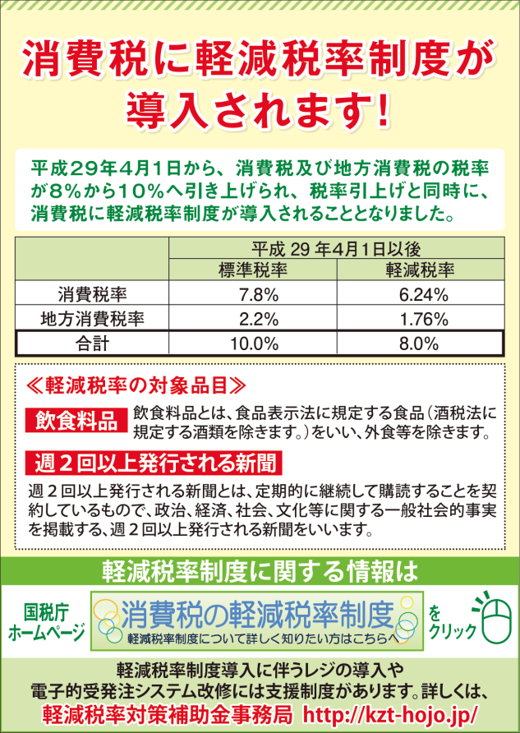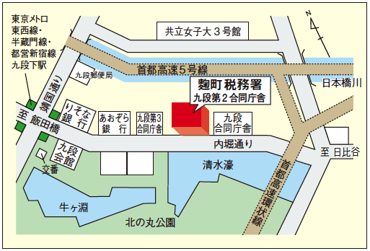



【会場案内図】九段第２合同庁舎　14階会議室

説明会に関するお問い合わせ先

公益社団法人麹町法人会　事務局

　　　℡　03-3261-2282